BUKU PANDUAN*FISH-FARMING-RESEARCH*

Pengantar oleh Penulis:

Secara sederhana, saya (Benny) bertujuan untuk melanjutkan keilmuan yang pernah didapatkan ketika saat berkuliah hingga mengerjakan [**Skripsi/Tugas Akhir**](https://github.com/setiyadi-ben/Project-Tugas-Akhir) hingga dinyatakan lulus.

Langsung to the point saja, buku ini diciptakan sebagai bentuk realisasi pekerjaan dalam bentuk laporan yang memiliki mekanisme pengamatan, perencanaan, implementasi dan pelaporan atas setiap kegiatan yang dilakukan riset yang dilakukan.  
  
Perlu Anda ketahui bahwa hasil pengujian dari riset ini nantinya bersifat *environmental dependant* yang artinya hasil akan berbeda di tempat pengujian masing – masing dikarenakan berbagai macam perbedaan kondisi lingkungan.

Buku ini ditulis dengan format penulisan gaya bahasa yang bernada baku dan adapun gaya penulisannya tidak terikat oleh aturan dari standar penulisan manapun.

Dengan demikian, setidaknya **penulis berharap** apa yang tertulis dalam buku ini dapat bermanfaat untuk orang – orang yang sedang menjalankan suatu usaha atau bisnis yang serupa untuk digunakan sebagai **referensi** atas apa yang ingin mereka usahakan.

Salam hangat,  
atas nama Setiyadi Group



~~DAFTAR ISI~~

~~TOPIK PEMBAHASAN YANG AKAN DISAMPAIKAN:~~

~~KET:~~ **~~MERAH~~** ~~(IN-PROGRESS), ABU – ABU (ON-HOLD)~~

1. ~~MEMPELAJARI KARAKTERISTIK IKAN~~
2. **~~MEMPELAJARI PAKAN BUATAN DAN ALTERNATIF UNTUK IKAN~~**
3. **~~MEMPELAJARI KUALITAS AIR~~**
4. ~~MENGHITUNG BIAYA OPERASIONAL BUDIDAYA IKAN~~
5. ~~MEMPELAJARI CARA PENERAPAN PERAWATAN BERKALA SUMBER DAYA PETERNAKAN IKAN.~~
6. ~~MEMPELAJARI PENERAPAN TEKNOLOGI AUTOMASI TERHADAP BISNIS PETERNAKAN IKAN~~
7. Mengenal Lalat Black Soldier Fly (BSF) atau Lalat Tentara Hitam

**Lalat Black Soldier Fly (BSF)** atau **Lalat Tentara Hitam** (*Hermetia illucens*) adalah serangga dari famili *Stratiomyidae* yang berasal dari Amerika, tetapi telah menyebar luas di wilayah tropis dan subtropis, termasuk Indonesia​.

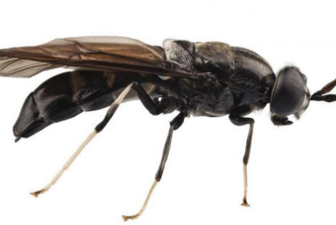

**Karakteristik Utama:**

* **Tidak Berbahaya**: Lalat ini bukan hama karena tidak membawa penyakit dan tidak tertarik pada makanan manusia.
* **Siklus Hidup Pendek**: Dari telur hingga dewasa berlangsung sekitar 40-43 hari, dengan fase larva sebagai masa hidup terpanjang.
* **Manfaat Lingkungan**: Larvanya efektif mengurai limbah organik menjadi kompos berkualitas tinggi dan menghasilkan protein untuk pakan ternak​.

**Kandungan Larva BSF:**

* Kaya protein (40-45%) dan lemak (20-25%), menjadikannya sumber pakan alternatif yang ekonomis dan ramah lingkungan.

**Keunggulan:**

* Mudah dibudidayakan dengan media limbah organik.
* Cocok untuk mendukung keberlanjutan sistem pengelolaan limbah dan budidaya ternak.

Siklus hidup **Lalat Black Soldier Fly (BSF)** berlangsung sekitar 40-43 hari, mencakup tahapan berikut:

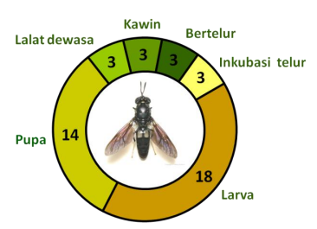

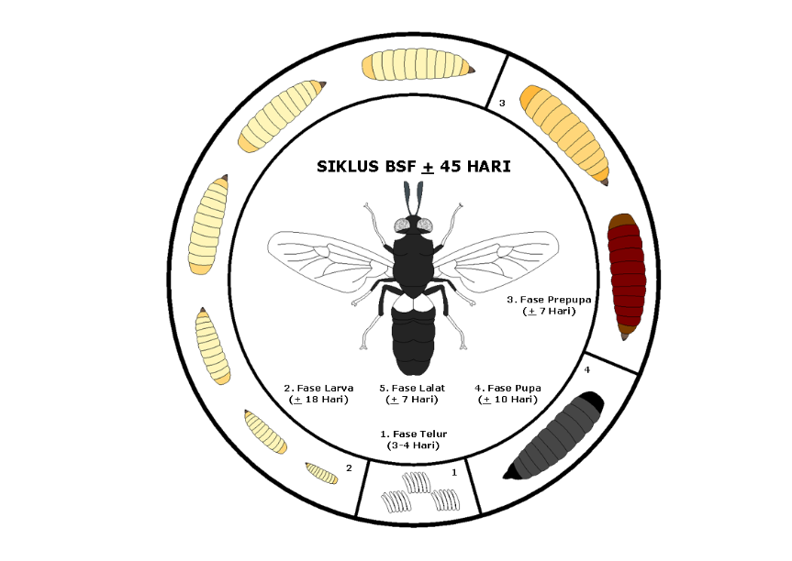

1. **Telur**
   * Diletakkan oleh betina di dekat sumber pakan, seperti limbah organik atau tumpukan sampah.
   * Masa inkubasi: 2-4 hari pada suhu optimal 27-30°C.
2. **Larva**
   * Periode terpanjang, sekitar 14-16 hari.
   * Larva tumbuh dengan cepat dan aktif mengurai limbah organik.
   * Media tumbuh larva dapat berupa limbah dapur, sisa makanan, atau kotoran ternak.
3. **Prepupa**
   * Setelah masa larva, prepupa mulai berhenti makan dan mencari tempat kering untuk bermetamorfosis.
   * Masa ini berlangsung 7-10 hari.
4. **Pupa**
   * Prepupa berubah menjadi pupa, membutuhkan waktu 10-14 hari untuk berkembang menjadi lalat dewasa.
5. **Lalat Dewasa**
   * Lalat dewasa tidak makan, hanya minum dan fokus pada reproduksi.
   * Masa hidup: 5-8 hari.
   * Betina bertelur sekali selama hidupnya, menghasilkan 500-1.200 telur per siklus.

**Faktor Pendukung Siklus BSF:**

* **Suhu**: Optimal 27-30°C untuk pertumbuhan larva dan pupa.
* **Kelembapan**: Idealnya lebih dari 60% untuk mendukung daya tetas telur.
* **Cahaya**: Intensitas 3.780 lux atau lebih diperlukan untuk merangsang aktivitas kawin.

1. Beternak Lalat Black Soldier Fly (BSF) atau Lalat Tentara Hitam

Berikut adalah panduan singkat untuk beternak maggot Black Soldier Fly (BSF) menggunakan metode **kawin dibantu di kandang** atau **pancingan liar** dengan bahan-bahan sederhana yang mudah ditemukan di desa:

**Metode Kawin Dibantu di Kandang:**

1. **Persiapan Kandang**:
   * Buat kandang dari kawat ram atau jaring dengan ukuran 2x2x2 meter, cukup besar untuk aktivitas lalat.

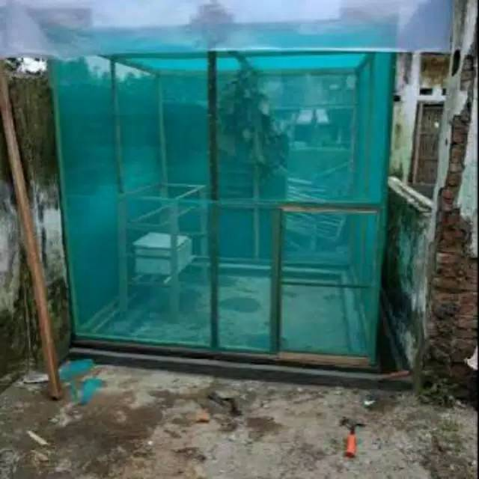

* + Tambahkan media bertelur seperti karton, daun pisang kering, atau kain kasar yang digantung.

1. **Pancing Lalat ke Kandang**:
   * Siapkan dedak fermentasi (dedak dicampur air, gula, dan EM4/yakult), letakkan di dalam kandang sebagai pemikat.

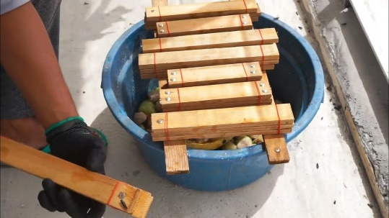

* + Lalat BSF akan tertarik oleh aroma fermentasi dan bertelur di media bertelur.

1. **Pemeliharaan Telur dan Larva**:
   * Pindahkan telur ke media pembesaran seperti ampas tahu, sayuran, atau kotoran hewan.

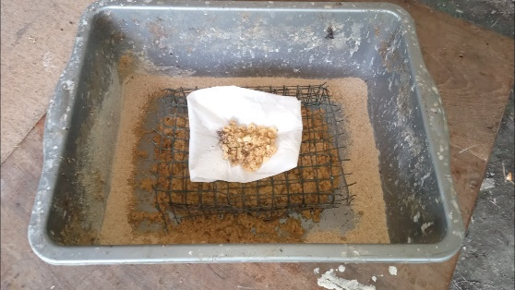

* + Gunakan biopond sederhana dari ember atau kotak kayu untuk membesarkan larva hingga siap dipanen.

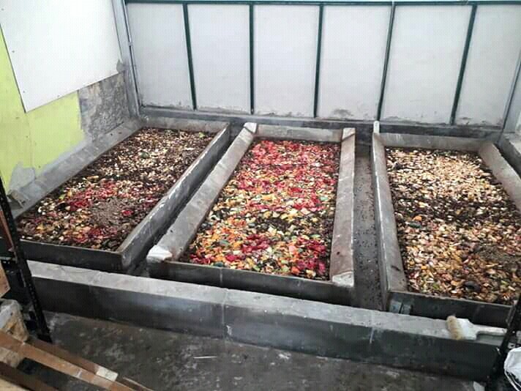

**Metode Pancingan Liar (Tanpa Kandang)**

1. **Media Pemikat**:
   * Siapkan dedak fermentasi atau sisa makanan organik di tempat terbuka tapi terlindung dari hujan.

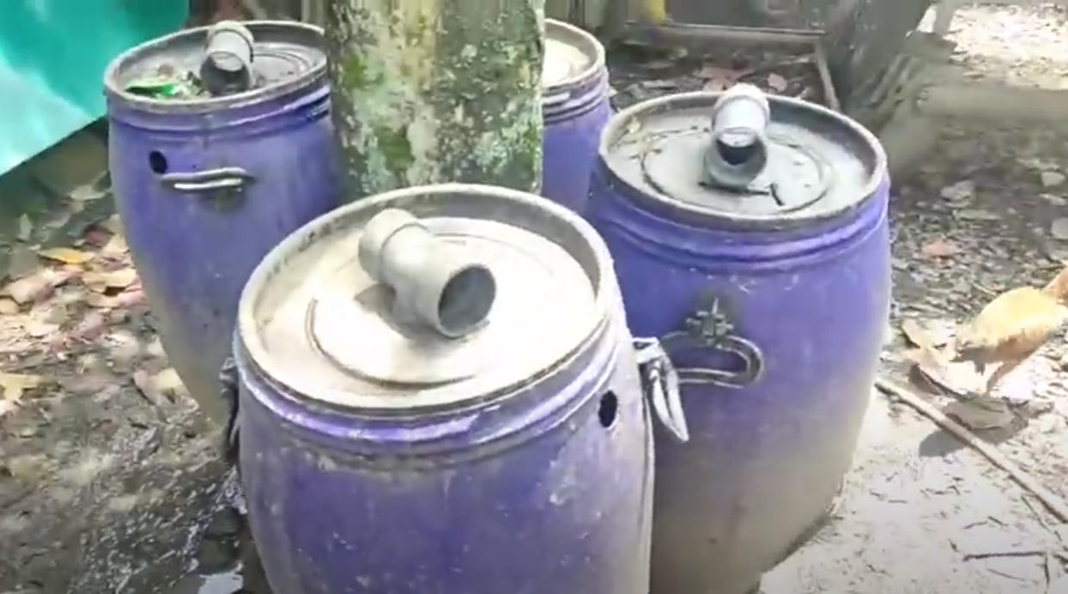

1. **Lokasi Strategis (Opsional)**:
   * Tempatkan media pemikat di area yang cenderung lembab dan teduh, jauh dari gangguan hewan seperti ayam atau kucing.
2. **Pengumpulan Telur (Opsional)**:
   * Telur biasanya akan menempel di sekitar media pemikat setelah 2-3 hari.
   * Pindahkan telur ke media pembesaran untuk ditetaskan.

**Media Pembesaran Maggot di Desa**

Gunakan bahan organik yang mudah ditemukan:

* Ampas tahu atau kelapa.
* Limbah dapur seperti kulit buah dan sayur.
* Kotoran ayam atau sapi yang difermentasi.

**Tahap Panen**

* Maggot bisa dipanen setelah 14-21 hari dari fase larva.
* Untuk memastikan siklus berkelanjutan, sisakan beberapa larva untuk tumbuh menjadi lalat dewasa dan melanjutkan proses bertelur.